8.2.4.3
Stateless Address Autoconfiguration (SLAAC) je metóda, ktorá dovolí zariadeniu dostať informácie o adrese, jeho prefix, prefix dĺžku a default gateway z IPv6 smerovača bez použitia DHCPv6 servera.
Použitím SLAAC sa zaradenia spoliehajú na získanie potrebných informácií z lokálneho smerovača ICMPv6 prostredníctvom Router Advertisement (RA) hlásenia.
IPv6 smerovače pravidelne vysielajú ICMPv6 Router Advertisement (RA) správy všetkým IPv6-aktivovaným zaradeniam na sieti. Štandardne Cisco smerovače vysielajú RA hlásenia každých 200 sekúnd ku IPv6 všetkým nodes multicast group address.
IPv6 zariadenie na sieti nemusí čakať na tieto periodické RA hlásenia. Zariadenie môže poslať Router Solicitation (RS) správu k smerovaču, použitím IPv6 all -routers multicast group address. Keď IPv6 smerovač dostane RS správu, hneď odpovie s router advertisement.

Aj keď rozhranie na Cisco smerovači môže byť konfigurované s IPv6 adresou, nerobí ho to "IPv6 smerovačom".
IPv6 smerovačom je smerovač ktorý:
· posúva IPv6 pakety medzi sieťami
· môže byť konfigurovaný so statickými IPv6 cestami alebo dynamickým IPv6 smerovacím protokolom
· pošle ICMPv6 RA hlásenia
IPv6 smerovanie nie je aktivované štandardne. Na aktivizovanie smerovača ako IPv6 smerovač, ipv6 unicast-routing global konfiguračný príkaz musí byť použitý.

RA správa môže obsahovať jednu z nasledujúcich troch volieb, ako je ukázané v obrázku:
· voľba 1 - SLAAC Only – zariadenie by malo použiť prefix, prefix dĺžku a default gateway adresu obsiahnuté v RA správe. K dispozícii nie sú informácie z DHCPv6 servera.
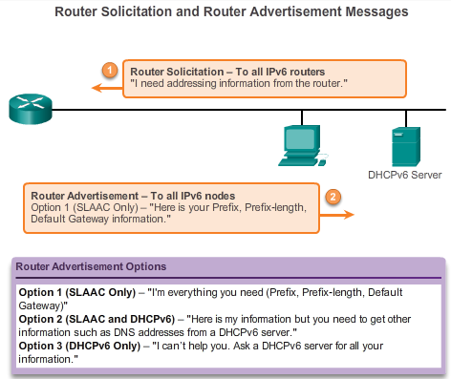
voľba 2 – SLAAC a DHCPv6 – zariadenie by malo použiť prefix, prefix dĺžku a default gateway adresu v RA správe. Ďalšie informácie sú k dispozícii z DHCPv6 servera také ako adresa DNS server.

Voľba 3 – iba DHCPv6– zariadenie by nemalo použiť informácie v RA správe. Miesto toho, zariadenie použije normálny proces získania adresy z DHCPv6 servera.
Toto obsahuje IPv6 global unicast address, prefix dĺžku, default gateway adresu a adresy z DNS serverov.
V tomto prípade, DHCPv6 server je vo funkcii klasického DHCP servera, podobne ako DHCP pre IPv4. DHCPv6 server alokuje a sleduje IPv6 adresy tak, že nepriradí rovnakú IPv6 adresu viacerým zariadeniam.

Smerovače pošlú ICMPv6 RA hlásenia použitím link-local adresy ako zdroja IPv6 adresy. Zaradenia použitím SLAAC použijú link-lokálnu adresu smerovača ako ich default gateway adresu.

